PILOT CRONOMETRO TIPO CP-2 FLYBACK
Un nuevo uniforme y una función flyback de altas prestaciones

El icónico PILOT CRONOMETRO TIPO CP-2 de Zenith afronta el 2018 con un nuevo atuendo y funcionalidades eminentemente útiles: la marca de la estrella recupera su famoso modelo Cairelli de los años 60 mediante el Pilot TIPO CP-2 FLYBACK. En versiones de bronce o acero envejecido, y con una completa gama de elegantes modificaciones, este icono sutilmente modificado adquiere un toque moderno sin perder ni un ápice de su tradicional ADN aventurero.

En octubre de 2016, Zenith presentó su homenaje a una de las piezas militares más codiciadas, el HERITAGE CRONOMETRO TIPO CP-2, al que los coleccionistas denominan cariñosamente el reloj «Cairelli». Pertenece a un exclusivo linaje de cronógrafos legendarios que se han ganado el estatus de relojes excepcionales —tanto en la historia de la relojería como en la del coleccionismo militar— y se trata de uno de los tesoros históricos de la Manufactura de Le Locle. La pieza original, un cronógrafo militar creado a lo largo de una década, desde mediados de los años 60 en adelante, fue encargado por el ejército italiano a través del distribuidor romano A. Cairelli. CP significa cronometro di polso (cronómetro de pulsera). En los últimos años, las 2500 unidades producidas por Zenith en los años 60 para las fuerzas armadas italianas han alcanzado precios astronómicos en el mercado vintage.

Hoy, la marca de la estrella desafía las modas pasajeras e incluso el propio tiempo con la presentación del Pilot TIPO CP-2 FLYBACK. Equipada ahora con un vanguardista cronógrafo automático de rueda de pilares El Primero con función flyback, esta nueva versión del famoso modelo Cairelli de los años 60 está diseñada para aventureros intrépidos, tanto hombres como mujeres. Presentado con una caja de bronce o de acero inoxidable envejecido, el Pilot TIPO CP-2 FLYBACK de 2018 hace gala del intrépido ADN y de las exigentes especificaciones técnicas en cuanto a fiabilidad, legibilidad y robustez en todas las situaciones de sus icónicos predecesores, a la vez que se transforma con sutileza en un accesorio de moda muy deseado.

A pesar de su innegable atractivo para los amantes de los relojes modernos de moda, en la impresionante gama de características ofrecidas por este histórico cronógrafo no falta nada: agujas diseñadas para garantizar una legibilidad perfecta incluso en condiciones difíciles, bisel que permite una manipulación fiable y precisa, pulsadores sensibles y fácilmente accesibles… Estos emblemáticos elementos dan fe de un cumplimiento impecable de las rigurosas especificaciones técnicas impuestas por el uso militar.

El PILOT CRONOMETRO TIPO CP-2 FLYBACK de 2018, un reloj que trasciende el tiempo, presenta las imponentes dimensiones de su ilustre predecesor con sus 43 mm, junto con un movimiento de alta precisión, agujas facetadas en forma de flecha, números arábigos y la inconfundible esfera TIPO CP-2 con contadores de los segundos y de los minutos a las 9 y a las 3 horas respectivamente.

Unos cuantos cambios
En 2018, sin embargo, las tropas necesitan renovar su equipamiento de acuerdo con las tendencias actuales y el look retro del PILOT CRONOMETRO TIPO CP-2 FLYBACK de 2018 se presenta en dos nuevas versiones. La primera, que evoca sus orígenes en el universo de la aviación, es de bronce con esfera graneada, también en bronce, a juego y correa de nobuk aceitado marrón revestida con una protección de caucho. La segunda, en acero envejecido, está diseñada para cautivar a los amantes de las motocicletas, con una sobria esfera graneada gris marengo y una correa de piel aceitada verde revestida con una protección de caucho. Ambas correas están rematadas con una hebilla ardillón de titanio que garantiza una seguridad total, mientras que los fondos de caja son de cristal de zafiro transparente, lo que permite al propietario del reloj admirar el hermoso mecanismo El Primero.

Accionado tradicionalmente por un mecanismo que también ha hecho historia, el célebre El Primero de Zenith, el Pilot TIPO CP-2 FLYBACK de 2018 incorpora la robusta y fiable versión El Primero 405B del movimiento, que late al ritmo de 36.000 alternancias/hora y permite disfrutar de la comodidad de la cuerda automática con una reserva de marcha de 50 horas.

Un recordatorio permanente del papel fundamental desempeñado por Zenith en la conquista de los cielos, el Pilot TIPO CP-2 FLYBACK de 2018 está llamado a convertirse en un gran éxito entre los aventureros deseosos de descubrir nuevos horizontes.

Xxxx

¿Desea obtener más información?

Los orígenes de un icono
La Manufactura Zenith cuenta con una larga tradición en el suministro de relojes a las fuerzas armadas de todo el mundo. Desde 1916, las fuerzas armadas estadounidenses, británicas, alemanas, polacas e italianas han estado entre aquellas que se han beneficiado de la habilidad de los ingenieros y relojeros de Zenith.

A finales de los años 50, las fuerzas armadas italianas deseaban renovar los cronógrafos Tipo CP1, parte del equipo estándar de los pilotos de la Aeronautica Militare Italiana y de la Marina Militare. Los requisitos técnicos indicaban que el modelo debía ser perfectamente legible; incorporar una caja de 43 mm y poder llevarse sobre los uniformes de vuelo de los pilotos; el acceso a los pulsadores y al bisel debía ser inmediato y seguro y, por supuesto, debía ser tan fiable como los cronómetros más precisos.
El calibre 146 DP de cuerda manual de Zenith era uno de los más famosos y fiables movimientos disponibles por entonces. El cronógrafo, bautizado TIPO CP-2 por la aviación italiana, fue entregado por A. Cairelli, el distribuidor de la Manufactura en Roma.

Este cronógrafo militar, denominado con el código TIPO CP-2, incorporaba en su versión inicial dos contadores y, gracias a su diámetro de 43 mm, aseguraba un grado de legibilidad esencial para los pilotos. El calibre DP 146 de Zenith que accionaba este instrumento de altos vuelos garantizaba su fiabilidad, mostrándose como un factor determinante en la precisión de las misiones en las que sirvió. Todos los modelos se entregaron con la precisión propia de los cronómetros, tal y como la fuerza aérea italiana solicitó. Utilizados por los pilotos del famoso Lockheed F104 Starfighter americano, estos relojes se convirtieron en una importante extensión de los instrumentos de a bordo instalados en la cabina y los pilotos rara vez se los quitaban de la muñeca, incluso cuando no estaban en una misión, en un ejemplo del sólido vínculo que une a cada propietario con su reloj. Los cronógrafos TIPO CP-2 de Zenith continuaron siendo utilizados por los pilotos italianos hasta finales de los años 70 e incluso los 80.

El cronógrafo TIPO CP-2, tras convertirse en uno de los modelos más buscados por los coleccionistas de todo el mundo —quienes a menudo lo identifican con el nombre del distribuidor, “A. Cairelli”— es unánimemente reconocido como uno de los relojes más icónicos de la historia militar.

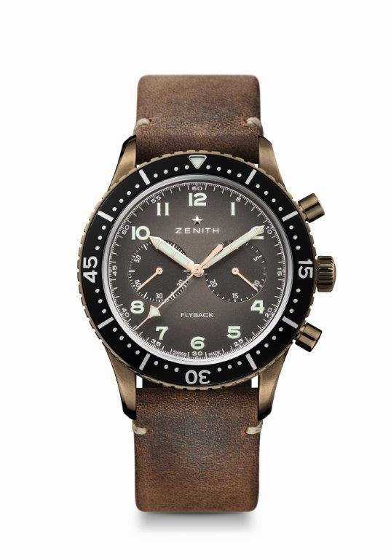
PILOT CRONOMETRO TIPO CP-2 FLYBACK
DETALLES TÉCNICOS
Referencia: 29.2240.405/18.C801

PUNTOS DE VENTA EXCLUSIVOS
Recuperación del famoso modelo Cairelli de los años 60
Cronógrafo automático de rueda de pilares El Primero con función flyback

MOVIMIENTO
El Primero 405B, automático
Calibre: 13¼``` (Diámetro: 30 mm)
Altura: 6,6 mm
Componentes: 254
Rubíes: 31
Frecuencia: 36.000 alt/h (5 Hz)
Reserva de marcha: mín. 50 horas
Masa oscilante con motivo «Côtes de Genève»

FUNCIONES
Indicación central de horas y minutos
Segundero pequeño a las 9 horas
Cronógrafo flyback:
- Aguja de cronógrafo central
- Contador de 30 minutos a las 3 horas

CAJA, ESFERA Y AGUJAS
Caja de bronce
Diámetro: 43 mm
Diámetro de la abertura: 32,5 mm
Altura: 12,85 mm
Cristal: Cristal de zafiro abombado con tratamiento antirreflectante en ambas caras
Fondo de caja: Cristal de zafiro transparente
Estanqueidad: 10 ATM
Esfera: Graneada de bronce
Índices: Números arábigos de Super-LumiNova®
Agujas: Rodiadas, facetadas y recubiertas de Super-LumiNova®

CORREA Y HEBILLA
Correa de nobuk marrón aceitado revestida con una protección de caucho
Hebilla ardillón de titanio

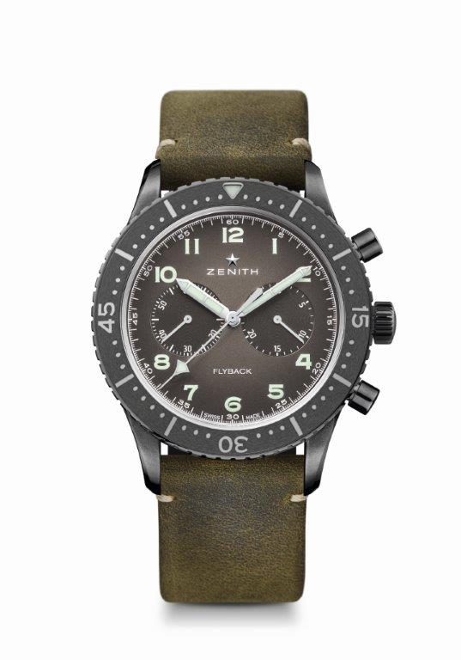
PILOT CRONOMETRO TIPO CP-2 FLYBACK
DETALLES TÉCNICOS
Referencia: 11.2240.405/21.C773

PUNTOS DE VENTA EXCLUSIVOS
Recuperación del famoso modelo Cairelli de los años 60
Cronógrafo automático de rueda de pilares El Primero con función flyback

MOVIMIENTO
El Primero 405B, automático
Calibre: 13¼``` (Diámetro: 30 mm)
Altura: 6,6 mm
Componentes: 254
Rubíes: 31
Frecuencia: 36.000 alt/h (5 Hz)
Reserva de marcha: mín. 50 horas
Masa oscilante con motivo «Côtes de Genève»

FUNCIONES
Indicación central de horas y minutos
Segundero pequeño a las 9 horas
Cronógrafo flyback:
- Aguja de cronógrafo central
- Contador de 30 minutos a las 3 horas

CAJA, ESFERA Y AGUJAS
Caja de acero inoxidable envejecido
Diámetro: 43 mm
Diámetro de la abertura: 32,5 mm
Altura: 12,85 mm
Cristal: Cristal de zafiro abombado con tratamiento antirreflectante en ambas caras
Fondo de caja: Cristal de zafiro transparente
Estanqueidad: 10 ATM
Esfera: Gris marengo graneado
Índices: Números arábigos de Super-LumiNova®
Agujas: Rodiadas, facetadas y recubiertas de Super-LumiNova®

CORREA Y HEBILLA
Correa de nobuk aceitado verde revestida con una protección de caucho
Hebilla ardillón de titanio

